**车辆管理平台PC客户端**

用户使用手册

版本：V1.1.9

2019/12/5

## 系统运行环境和安装

### 硬件运行环境

本软件运行于PC电脑或者服务器上皆可。

### 软件运行环境

本软件运行于windwos7，windos8和windows10操作系统，其他windos操作系统

没有进行详细验证。

### 安装和卸载

运行安装程序，完成安装过程，需要注意一点的是，本软件依赖于.net框架，需要.net4.0以上的支持。如果机器有安装老版本的.net程序，请卸载后重新安装。

安装界面主要如下图：

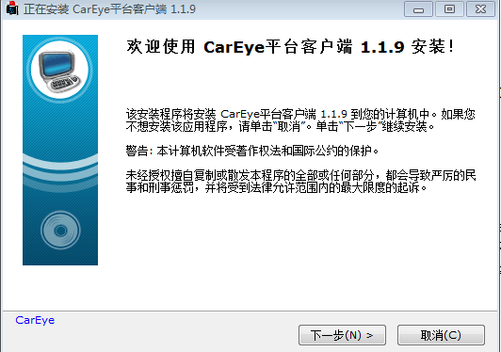

一直点击下一步完成安装过程。

卸载本程序可以通过windwos专门的卸载应用来完成卸载过程。

## 功能简介

## 2.1 系统登陆

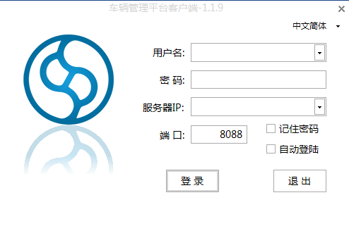

用户输入了用户名和密码，服务器的ip和端口（默认为8088）后可以登陆到PC客户端程序主界面：

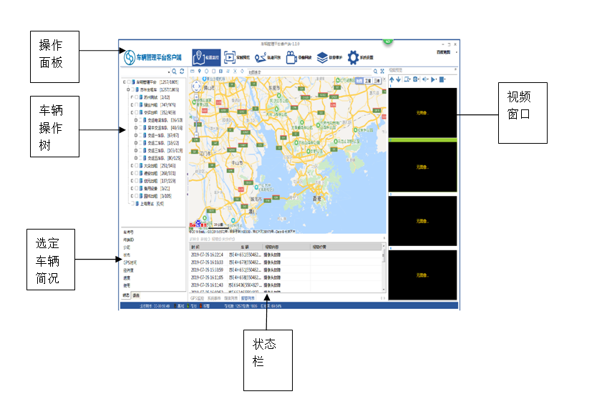

操作面板主要有几大功能：

### 2.2 位置监控

主要监控车载设备的GPS位置，报警，在线状态，电子地图显示，必要的时候也可以显示视频。选中的车辆在电子地图上显示GPS的位置，地理信息，ACC，运行速度等信息则显示在位置监控的状态栏。报警的信息将显示在报警栏，同时车辆不同的状态用不同的颜色进行区分不同状态。

### 2.3 实时预览

主要用来对车载设备进行实时画面监控。操作摄像头可以打开实时画面视频，并进行实时监听和对讲操作。

### 2.4 轨迹回放

用来查看车辆的轨迹，可以选取设备的轨迹进行回放，以不同的速度进行历史轨迹的回放

### 2.5 录像回放

调取历史视频，进行回放。

### 2.6 信息维护

主要进行车辆数据管理，报表统计作用。

### 2.7 系统设置

设置系统参数，用来定制系统一些参数，更换客户端启动名称等。

## 操作指南

### 3.1 查看车辆位置

1. 选中GPS监控状态按钮

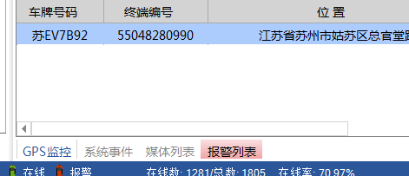

1. 在车辆列表里面选择车，在监控栏中可以看到车辆的位置信息

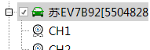



同时在左下角的车辆信息栏中有主要的车辆信息：

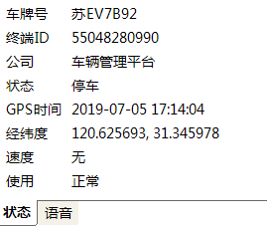

### 3.2 报警处理

1. 在车辆上点击右键，弹出菜单，选择报警记录。弹出报警处理画面

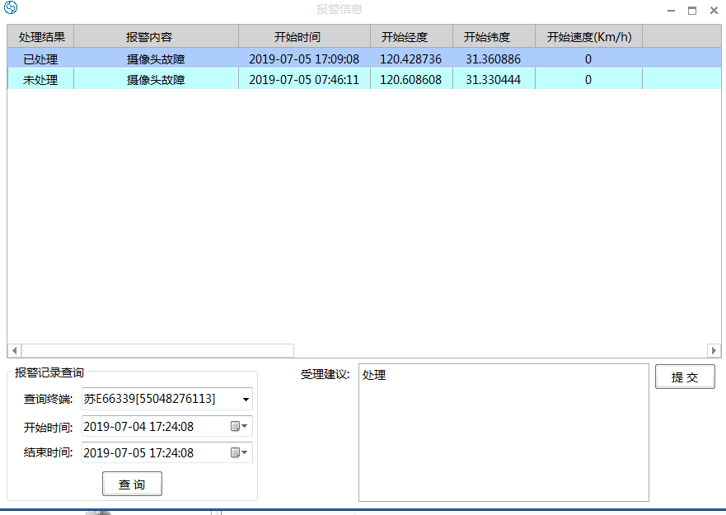

2. 据时间查询报警，查询出报警列表，对报警信息进行处理，提交报警处理意见后提交，报警记录处于报警处理状态

### 远程调度

1. 车辆上点击右键，弹出菜单，下发文本信息

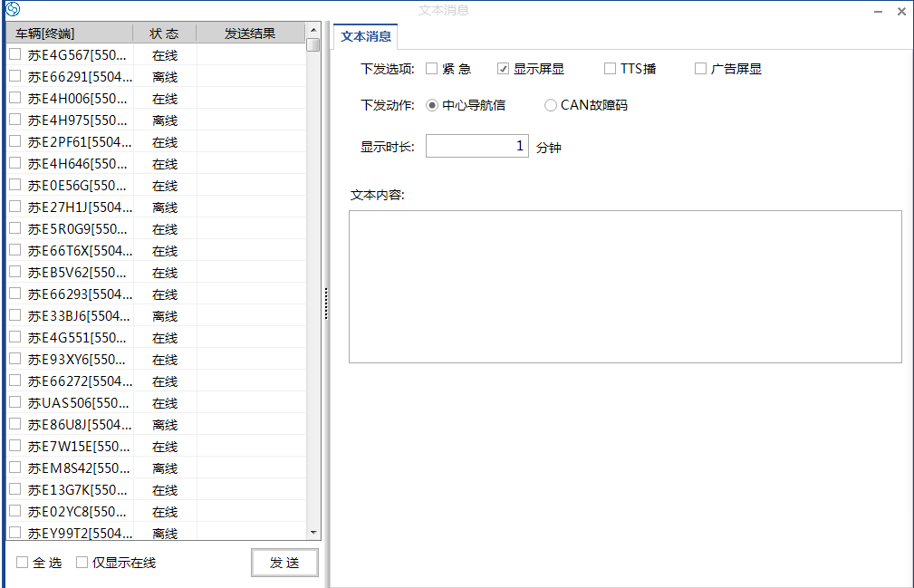

用户可以在左边的车辆树上选中需要发送语音信息的设备，发送文本信息到设备。

文本信息可以是中文。

### 3.4 实时视频

可以在摄像头双击即可查看设备的视频，也可以右键一个摄像头打开一个设备的摄像头。

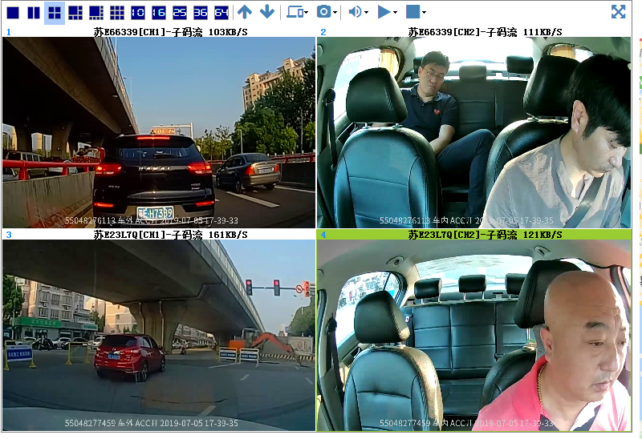

可以多路查看视频，最大可以支持64路同时预览，可以支持主子码流播放视频

### 3.5 监听和对讲

语音对讲界面在程序的左下角，跟车辆基本信息使用同一区域不同的书签。

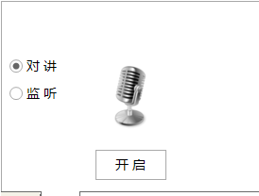

选择好一个设备后，选中对讲，点击开启。程序将启动语音对讲功能，启动电脑的麦克风采集语音发送到设备，同时将设备发送来的语音进行播放。监听功能是对单个摄像头通道的监听，右键摄像头后选择监听开启监听功能，PC客户端程序将播放设备传输来的音频。

### 3.6查看历史视频

点击摄像头右键，或者选择设备默认是查看一天的历史视频，用户可以进行时间调整.

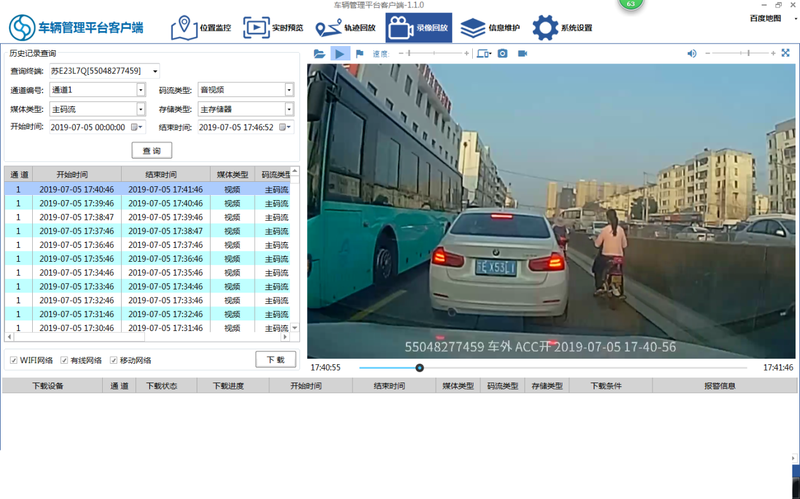

双击一个历史记录的视频进行视频文件回放。也可以从视频文件列表中选中一个文件，将文件下载到本地，点击下载按钮启动下载流程，下载后视频将保存到本地硬盘上，可以使用通用播放器进行视频回放。

### 3.7 轨迹回放

右击一个设备，弹出轨迹画面，也可以直接进入轨迹功能画面进行轨迹回放。

轨迹回放可以调整进度，可以加速减速，可以地图跟随。

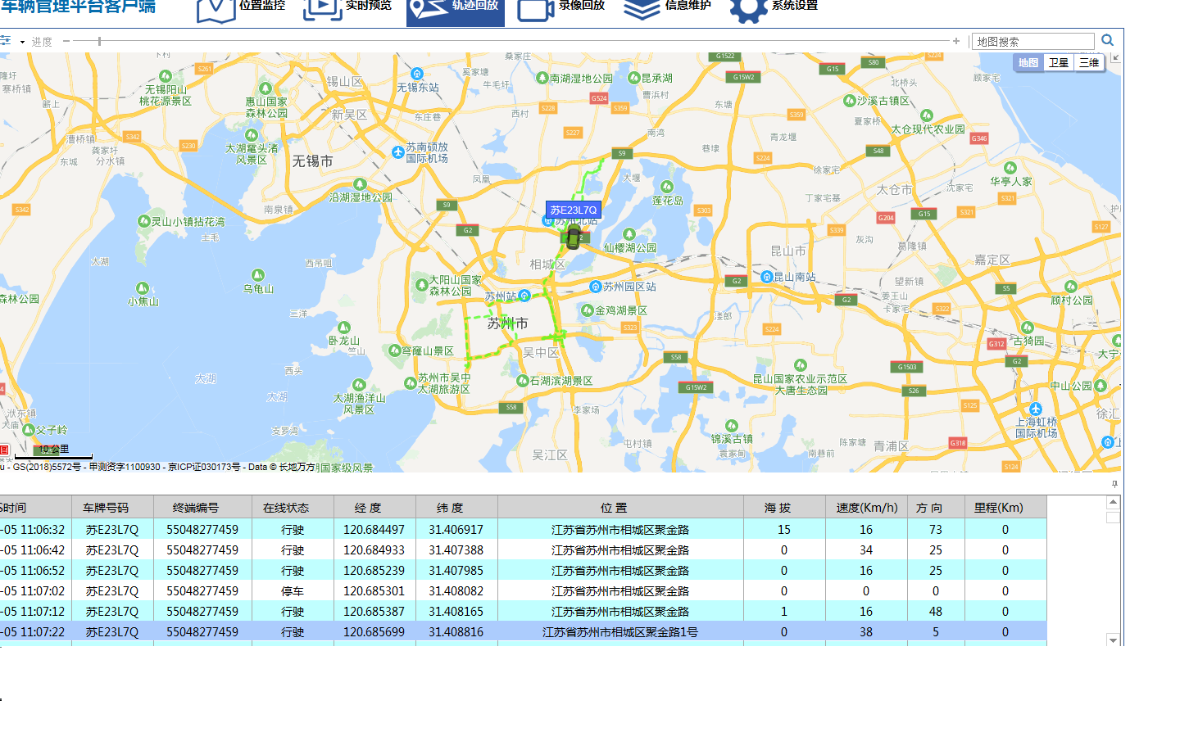

选择左上角的进度条可以调整轨迹回放的进度，可以选择下面的位置点直接跳转到指定位置进行播放，也可以在左上角调整。

### 3.8 信息维护

以下信息管理中除了机构和用户管理，车辆管理设备管理，司机管理建议通过EXCEL一次性导入数据

#### 3.8.1用户管理

输入基本的用户信息，注意用户管理需要选择一个机构进行绑定。

#### 3.8.2 公司机构管理

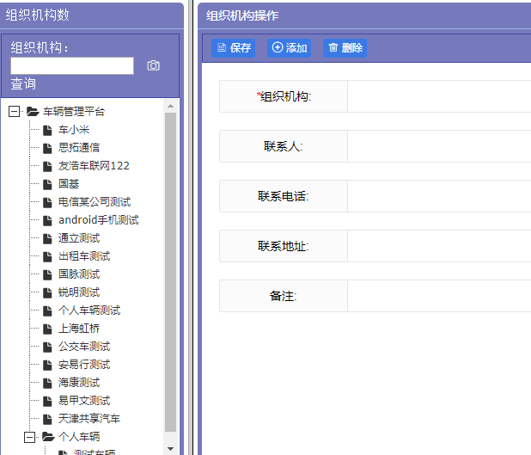

机构管理的操作是在树上进行，对增加一个机构的用户，可以选择树的根节点进行操作。对删除机构的操作来说，需要选中机构的节点

#### 3.8.3 车辆管理

车辆管理分批量导入和手工输入信息两种，输入信息之前先输入设备。

EXCEL导入方式请先下载EXCEL文档。

C:\Users\ADMINI~1\AppData\Local\Temp\1562321942.png

对EXCEL，有关导入格式请参考EXCEL文档说明进行输入信息

#### 3.8.4 设备管理

设备信息输入和车辆输入差不多，但需要注意的是设备信息的终端号要与设备的

终端号（或者是通信号/手机号）要保持一致。

#### 3.8.5 司机管理

司机信息输入中，对其中需要人脸识别功能的机器，请上传司机的头像。并根据将司机的信息下载到设备端。其他如驾驶证，从业资格证需要按时上传图片信息。

## 3.9 系统设置

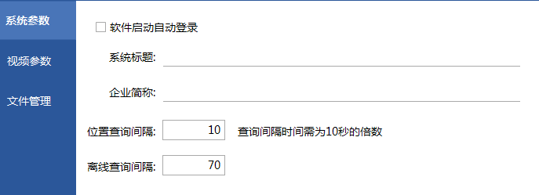

系统参数分别用途为：

软件自动登录：用户可以取消或者自动登录不需要进入登录画面

系统标题：用来设置启动后的标题

位置查询间隔：查询位置刷新的间隔时间

离线查询间隔：上线和离线的状态查询时间

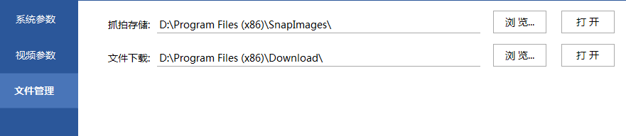

抓拍存储：录像抓拍存储路径

文件下载：录像和下载后存储的路径。